Manual de acceso a los archivos del Anteproyecto Macarena A - Mayo de 2011

Objetivo:
El presente manual indica el procedimiento para descargar y descomprimir al archivo de la Publicación No. 775 con título del enlace “ Anteproyecto Macarena A - Mayo de 2011. Publicado: 2011-06-10”, que se encuentra en el sitio de “Convocatorias Públicas - Año 2011” del Portal Web Institucional PWI de la Universidad Distrital Francisco José de Caldas.

Nota: Antes de iniciar tenga en cuenta que este archivo está comprimido en Formato .Zip y tiene un tamaño de 317 Megas, por ende debe tener esto presente para ubicar un dispositivo de almacenamiento que tenga una capacidad superior a este tamaño, dado que al descomprimirlo el tamaño total de los archivo es de alrededor de 450 megas aproximadamente.

Procedimiento
- Para tener acceso al archivo con la información del “Anteproyecto Macarena A - Mayo de 2011”, por favor diríjase al enlace: http://www.udistrital.edu.co/contratacion/index.php?t=cp&y=2011 en donde verá una pantalla en la cual se listan las Convocatorias Públicas del Año 2011 (Ver Imagen 1.):
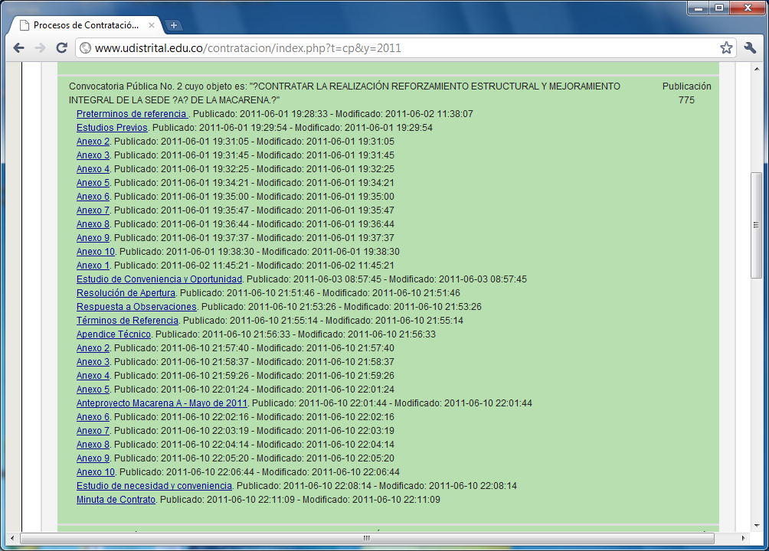
Imagen 1. Listado de Publicaciones Convocatorias Públicas

- Ubique la Publicación No. 775 en el listado.

- Haga clic en el enlace que se encuentra sombreado con nombre “Anteproyecto Macarena A - Mayo de 2011” (Ver Imagen 1).

- Ubique el dispositivo de almacenamiento en donde lo va a descargar y guarde el archivo en donde lo pueda encontrar fácilmente e.j. (Mis Documentos, Escritorio).

NOTA: Dato el tamaño del archivo el tiempo de descarga puede variar de acuerdo a la velocidad de su conexión a Internet.

- Cuando haya terminado la descarga, por favor diríjase al lugar al que lo descargó.
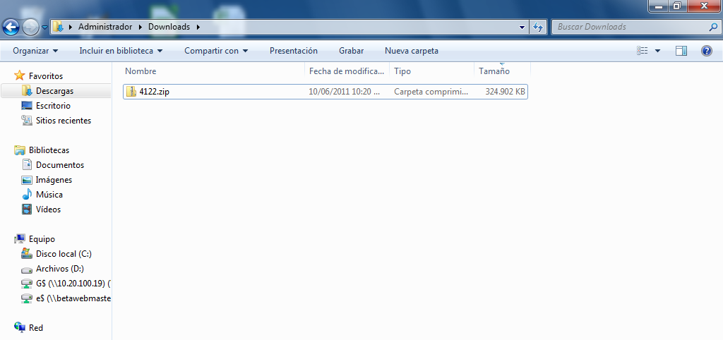
- Para descomprimir y hacer uso de los archivos, necesitará una aplicación que tal vez no esté instalada en su computador como Winrar, Winzip, 7-Zip, u otros.

Si usted está usando Windows 7 o Windows Vista
Si usted usa Windows 7, probablemente tenga un software de descompresión ya instalado. Haga clic derecho en el archivo y haga clic en “Extraer todo”.

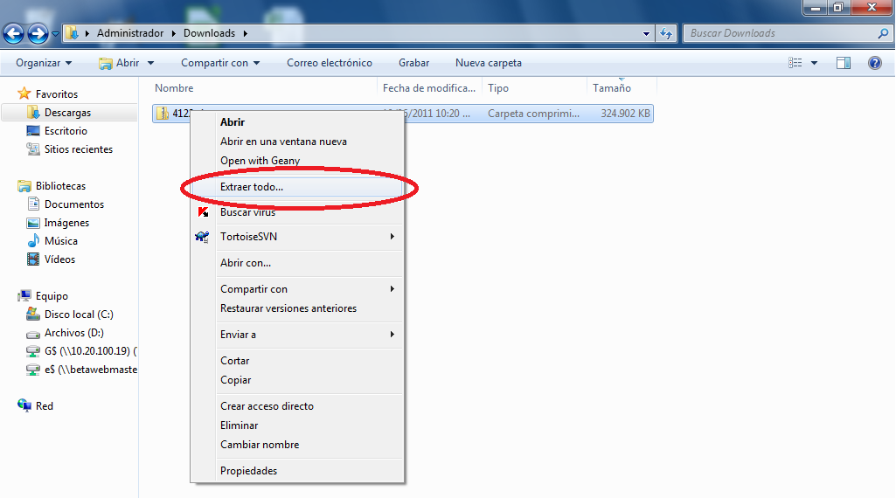

Debe aparecer algo como esto:

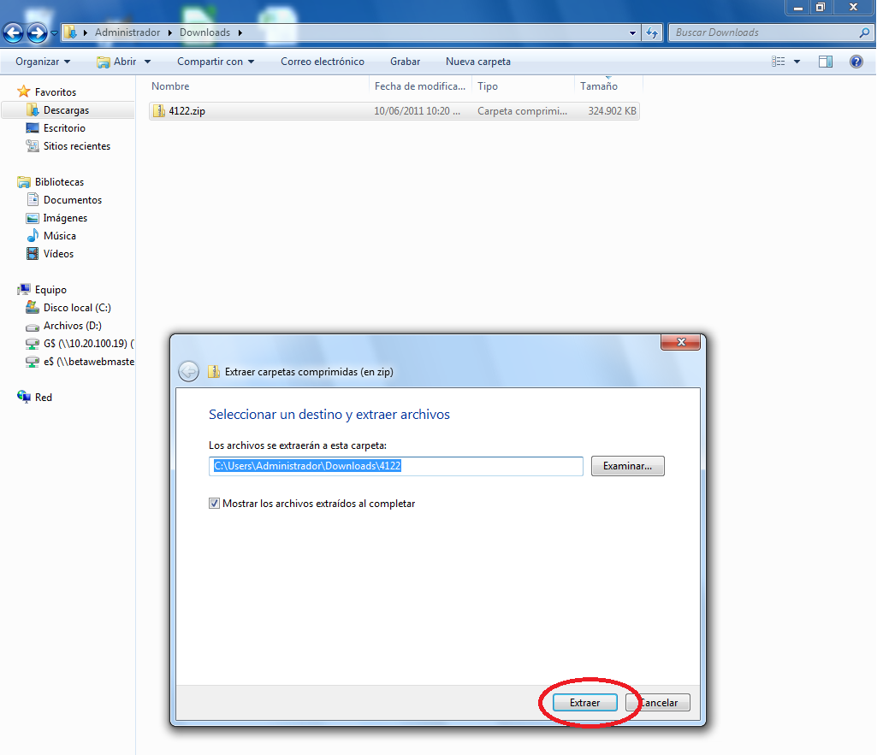

Haga clic en “Extraer”, que colocará los archivos en la carpeta especificada y mostrará los archivos al completar.

Para más información consulte los siguientes enlaces:
Videos:
http://www.youtube.com/watch?v=tgeN9bQf_kg&feature=related

http://www.youtube.com/watch?v=dztSJIGfw8w&feature=related

Manuales:
http://www.aulaclic.es/articulos/winrar.html

http://www.siresilme.com/manualziprar.doc

Si usted NO usa Windows 7 o Windows Vista
Diríjase al sitio:

http://www.7-zip.org/

y descargue la aplicación a través del enlace como se muestra en la imagen:

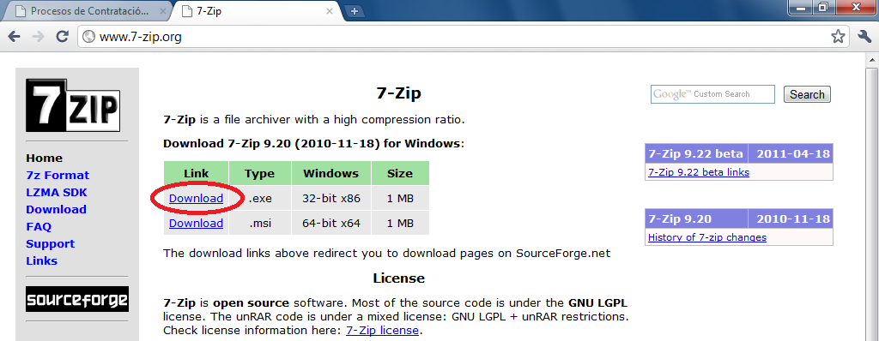

Cuando lo haya descargado, por favor ejecútelo:

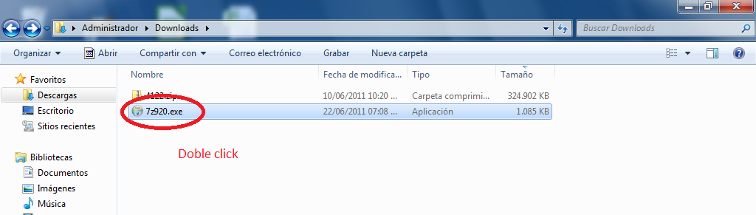

En caso de que el sistema le pregunte si desea ejecutar el archivo, escoja “Ejecutar”:

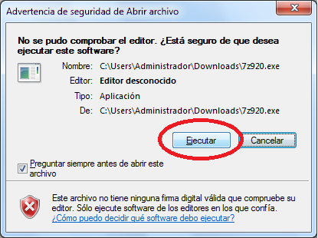

Y luego haga clic en “Install”:

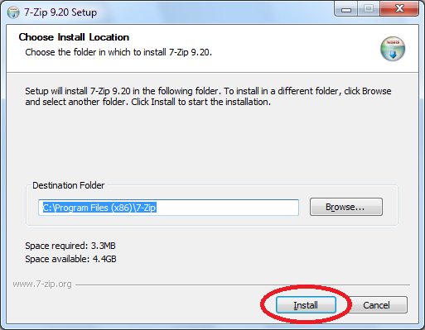

Al final, puede hacer clic en “Finish”.

Ejecute desde el menú Inicio => Programas => 7Zip => 7Zip File-Manager.
Diríjase dentro del programa a la carpeta en la que tiene el archivo 4122.zip y haga clic en “Extraer” y luego en “Aceptar”:

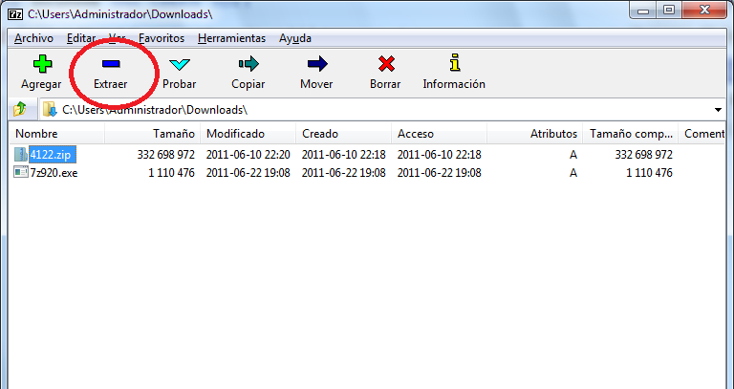

Cuando haya terminado, tendrá sus archivos en una carpeta en el mismo lugar donde se encontraba el archivo original.

Para más información consulte los siguientes enlaces:

Videos:
http://www.youtube.com/watch?v=ZlaV6qllGCU

http://en.wikipedia.org/wiki/Comparison_of_file_archivers

